I. Założenia programowe
1. Ochrona dziedzictwa kulturowego regionu poprzez kultywowanie ludowej tradycji kolędowania i jej upowszechnianie w środowisku dzieci, młodzieży i dorosłych.
2. Ukazywanie zwyczajów i obrzędów bożonarodzeniowych jako ważnego elementu tradycyjnej kultury narodowej.
3. Wyłonienie najlepszych artystycznie i merytorycznie grup kolędniczych w gminie Chełmiec.

II. Organizator, data i miejsce przeglądu
1. Organizatorem XXIV Przeglądu Grup Kolędniczych Gminy Chełmiec "Przebierańcy w Klęczanach" jest Gminny Ośrodek Kultury w Chełmcu
2. Przegląd odbywa się pod patronatem Małopolskiego Centrum Kultury „Sokół” w Nowym Sączu, które udziela pomocy merytorycznej.
3. Przegląd zaplanowany został na 15 stycznia 2015 roku o godz. 10.00 - Dom Kultury w Klęczanach

III. Zasady ogólne:
1. W Przeglądzie mogą brać udział grupy kolędnicze z terenu gminy Chełmiec ukazujące autentyczną dla ich terenu formę kolędowania. Szczególnie pożądanym jest - w zależności od formy kolędy - śpiew starych , ludowych kolęd i pastorałek ( mało spopularyzowanych).
2. Zespoły nie mogą prezentować tzw. „jasełek”, które są swoistą formą inscenizacji teatralnej.
3. Uczestnicy -dotyczy również muzykantów - winni występować we właściwych dla danej grupy kolędniczej ubiorach i strojach oraz posiadać rekwizyty z tradycyjnych materiałów.
4. Grupy kolędnicze powinny być nieliczne (maksymalnie do 6 osób).Większa ilość osób może wystąpić w grupie Herodów (maksymalnie do 12 osób).
5. Zastrzeżenie to nie dotyczy instrumentalistów.
6. Muzycy towarzyszący kolędnikom powinni grać na charakterystycznych dla regionu instrumentach.
.
7. Zgodnie z tradycją w grupach kolędniczych występują wyłącznie chłopcy i mężczyźni - dotyczy to również towarzyszących muzyków.
8. Czas występu nie powinien przekraczać 10 minut /wyjątek stanowią Herody
i Szopka lalkowa- do 20 minut/
9. Przegląd zostanie przeprowadzony w trzech kategoriach:
- dziecięcej 7 - 13 lat,
- młodzieżowej 14 – 17 lat (włącznie),
- dorosłej powyżej 18 lat.

Grupy kolędnicze będące laureatami I miejsc poprzedniej edycji konkursu mogą wziąć udział w konkursie pod warunkiem przygotowania innej formy widowiska.
Laureaci I miejsc z 2014 r. :
W kategorii grup dziecięcych:
I miejsce grupa „Herody” ze Szkoły Podstawowej w Niskowej.
W kategorii grup młodzieżowych:
I miejsce grupa „Z Turoniem” ze Szkolnego koła „Caritas” przy Zespole Szkół w Marcinkowicach.
W kategorii grup dorosłych:
I miejsce grupa „Z Kozą” z Marcinkowic.

W rejonie Gminy Chełmiec dawniej chodziły między innymi następujące grupy kolędnicze: „Z gwiazdą”, „Z turoniem”, „Z konikiem”, „Herody”, „Trzej Królowie”, „Z szopką”, „Pasterze”, „Szczodroki”, Nowolecięta”, „Draby”.

IV. Ocena:
1. Powołana przez organizatorów Komisja Artystyczna dokona oceny według następujących kryteriów:
- zgodność tematu kolędy z lokalną tradycją,
- dobór postaci, strojów i rekwizytów,
- język , gra aktorska,
- dobór tekstów, powinszowań oraz ich zgodność z lokalną tradycją
- śpiew, dobór pastorałek i kolęd ludowych oraz poziom ich wykonania.
2. Werdykt Komisji jest nieodwołalny, niezaskarżalny i ostateczny.

V. Nagrody
1. Najlepsze grupy wskazane przez Komisję Artystyczną, otrzymają od organizatorów nagrody pieniężne. Wszystkie grupy- pamiątkowe dyplomy.
2. Najlepsze grupy kolędnicza mogą być zakwalifikowana przez Komisję Artystyczną na „ Powiatowy Przegląd Grup Kolędniczych SĄDECKIE KOLĘDO- WANIE w Mystkowie”.

VI. Postanowienia końcowe:
1. Interpretacja postanowień niniejszego regulaminu należy wyłącznie do organizatorów i Komisji Artystycznej .
2. Organizatorzy przewidują spotkanie opiekunów grup kolędniczych z Komisją Artystyczną w celu wymiany uwag dotyczących programu.
3. Koszty dojazdu grup pokrywa instytucja delegująca lub uczestnicy we własnym zakresie.
4. Grupy zgłaszające się na przegląd winny ubezpieczyć się na czas przejazdu
i pobytu.
5. Organizator zastrzega sobie prawo do utrwalania przedstawionych programów na taśmie wideo i zdjęciach fotograficznych.
6. Kartę zgłoszenia prosimy przesłać do 9 stycznia 2015 roku na adres:
Gminny Ośrodek Kultury w Chełmcu
33-394 Klęczany 1
7. Wszelkich informacji na temat przeglądu udziela GOK
tel. 695 897 412 , 18 443 33 73 email gok@chelmiec.pl

UWAGA !!! W przypadku gdy jednostka delegująca wystawi więcej niż jedną grupę w danej kategorii (np. dziecięcej) wówczas tylko jedna z grup będzie oceniona w konkursie. Kierownik/opiekun grupy przed rozpoczęciem konkursu winien zgłosić organizatorowi , którą grupę zgłasza w konkursie a którą poza konkursem.

XXIV Przegląd Grup Kolędniczych
Gminy Chełmiec
„PRZEBIERAŃCY
W KLĘCZANACH”
Klęczany, 15 stycznia 2015 r.

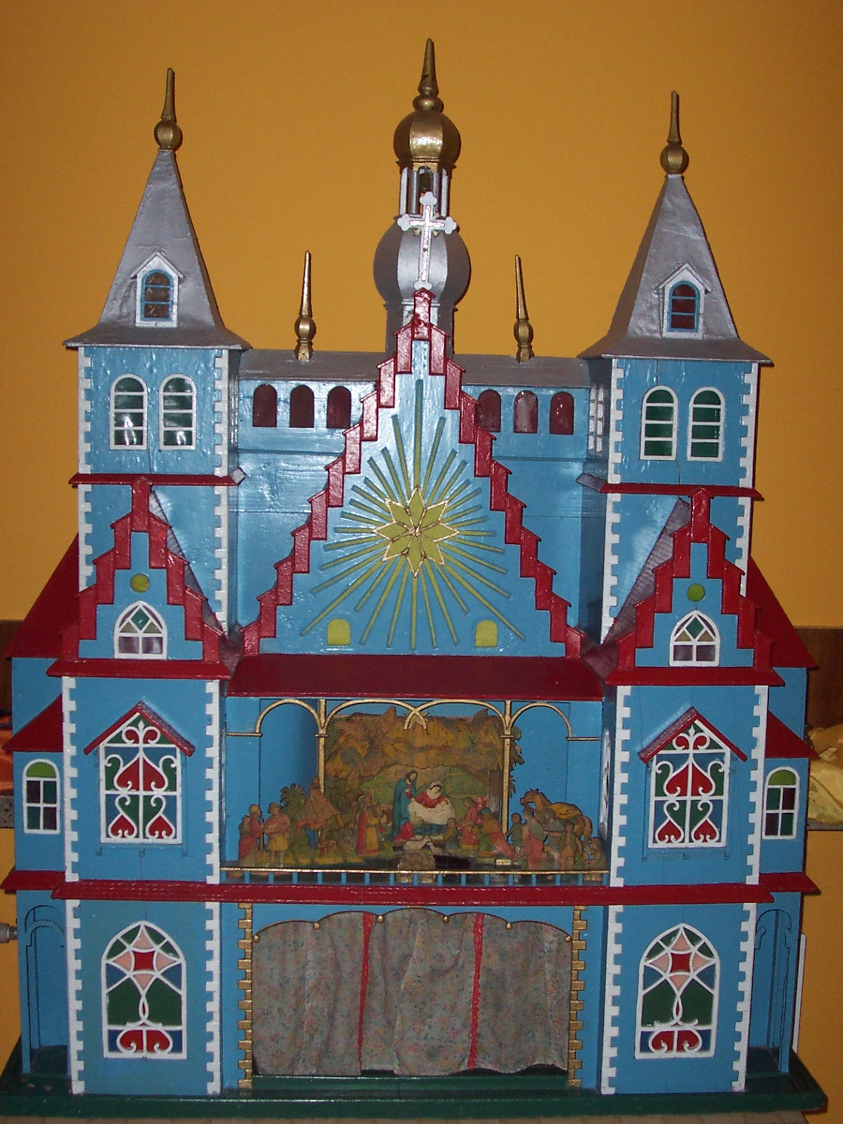

REGULAMIN

Organizator:
Gminny Ośrodek Kultury w Chełmcu

